Cálculo diferencial
I n t r o d u c c i ó n
Cuando surgen cuestiones concernientes a la razón entre dos cantidades variables, entramos en los dominios del Cálculo Diferencial. Son por tanto objeto de estudio del cálculo diferencial temas como la velocidad (razón entre la distancia recorrida y el tiempo empleado en recorrerla) de una partícula en un momento determinado, la pendiente (razón entre la diferencia de las ordenadas y las abscisas de dos puntos en el plano cartesiano) de la recta tangente a una gráfica en un punto dado de ésta, etc.
Incrementos: cuando una cantidad variable pasa de un valor inicial a otro valor, se dice que ha tenido un incremento. Para calcular este incremento basta con hallar la diferencia entre el valor final y el inicial. Para denotar esta diferencia se utiliza el símbolo Δx, que se leee "delta x". El incremento puede ser positivo o negativo, dependiendo de si la variable aumenta o disminuye al pasar de un valor a otro. Por ejemplo, si el valor inicial de una variable x, x1, es igual a 3, y el valor final x2 es igual a 7, el incremento Δx = x2 - x1 = 7 - 3 = 4: la variable se ha incrementado positivamente en 4 unidades. En cambio, si el valor inicial es 7 y el valor final 3, Δx = x2 - x1 = 3 - 7 = -4: la variable ha tenido un incremento negativo (decremento) de 4 unidades.
Derivada de una función: Sea f una función definida en todo número de algún intervalo I, la derivada de f es aquella función, denotada por f ', tal que su valor en cualquier número x de I, está dado por:
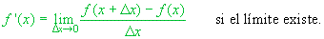
Se dice que una función es diferenciable o derivable cuando es posible hallar su derivada.
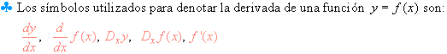
Ejercicios resueltos

En los ejercicios 1 a 12 halle la derivada de la función dada aplicando la definición de derivada
 | 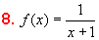 | 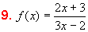
 | 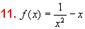 | 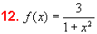

S o l u c i o n e s
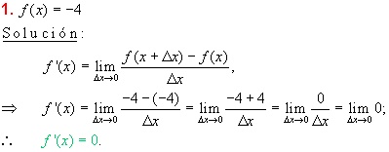

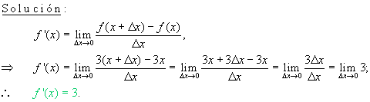

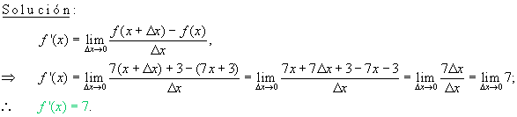

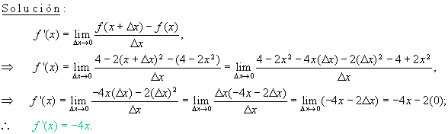

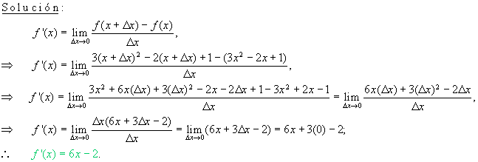

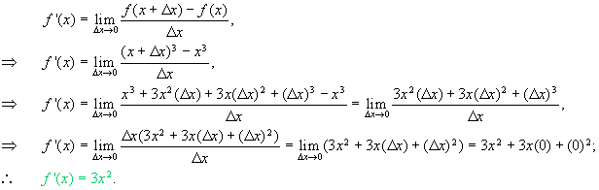
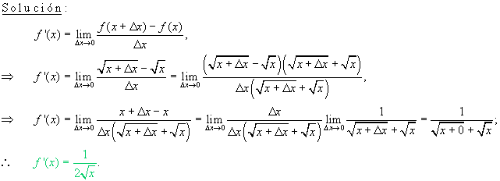
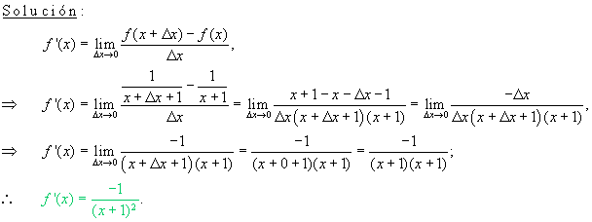

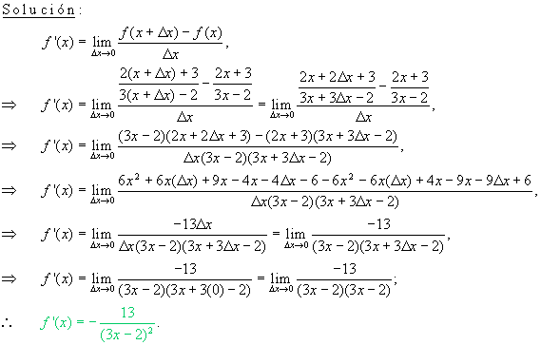

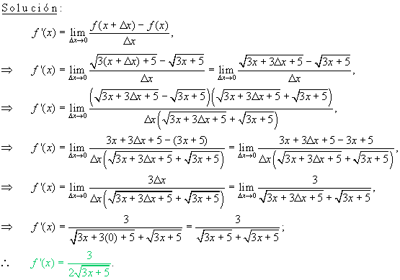

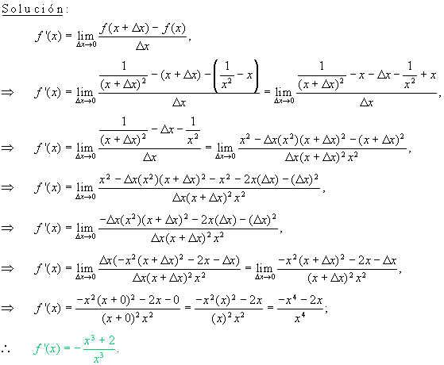

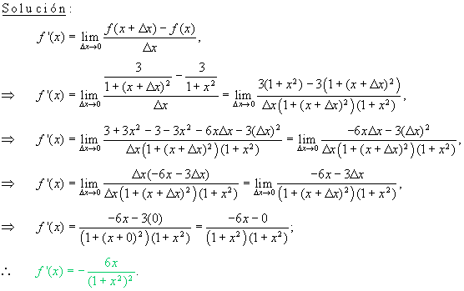
Propiedades de la diferenciación de funciones

Hallar la derivada de una función aplicando la definición de derivada es un proceso largo y la mayor de las veces bastante tedioso. Afortunadamente existen varias propiedades en la derivación de funciones que los matemáticos han descubierto y establecido como teoremas. Algunos de estos teoremas son generales, aplicables a cualquier función, y otros sólo se aplican a funciones particulares. A continuación se enuncian algunos de los teoremas más importantes (se nombran enumerándolos consecutivamente para facilitar una futura referencia a ellos):
Nota: se supone, obviamente, que las funciones a las que hacen referencia los teoremas son diferenciables, esto es, que tienen derivada.

Teorema D1:
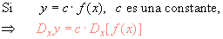
En palabras: "la derivada de una constante por una función es igual a la constante multiplicada por la derivada de la función".

Teorema D2:
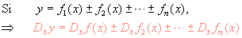
En palabras: "la derivada de la suma de un número finito, n, de funciones (términos), positivas o negativas, es igual a la suma de las derivadas de cada función y con su respectivo signo".

Teorema D3:
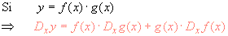
En palabras: "la derivada del producto de dos funciones es igual a la primera función por la derivada de la segunda más la segunda función por la derivada de la primera".

Teorema D4:
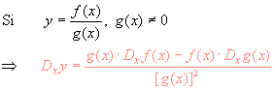
En palabras: "la derivada del cociente de dos funciones es igual a una fracción cuyo denominador es el cuadrado de la función del dividendo y cuyo numerador es la diferencia entre la función del dividendo por la derivada de la función del divisor y la función del divisor por la derivda de la función del dividendo".

Teorema D5:
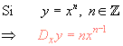
En palabras: "para hallar la derivada de la función potencia se multiplica la función por un coeficiente igual al exponente y el exponente se disminuye en la unidad ".

Teorema D6:
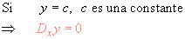
En palabras: "la derivada de la función constante es cero ".

Teorema D7:
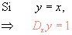
En palabras: "la derivada de la función identidad es uno ".

Derivadas de las funciones trigonométricas
Teorema D8:  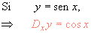 | Teorema D9:  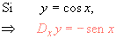 | Teorema D10:  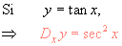
Teorema D11:  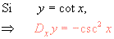 | Teorema D12:  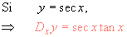 | Teorema D13:  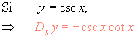

Teorema D14:
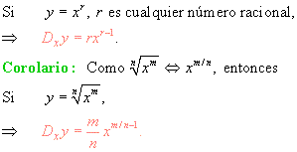

Ejercicios resueltos

En los ejercicios 1 a 12 halle la derivada de la función dada aplicando los teoremas TD1 a TD14:
 |  | 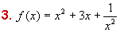
 |  | 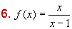
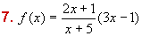
 | 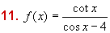 | 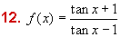

S o l u c i o n e s

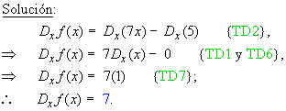

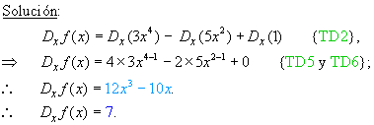

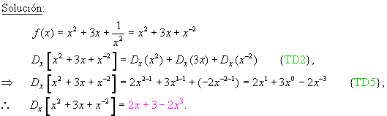

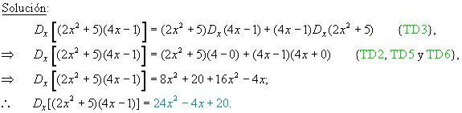

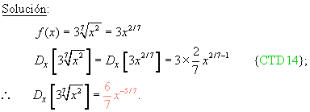

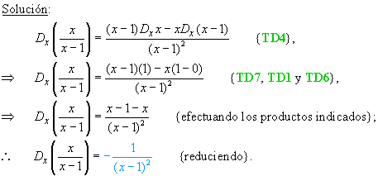

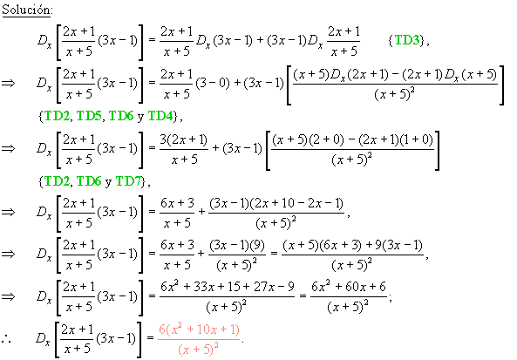

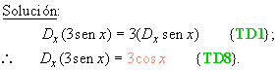

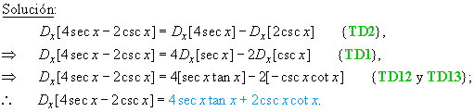

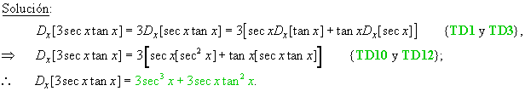

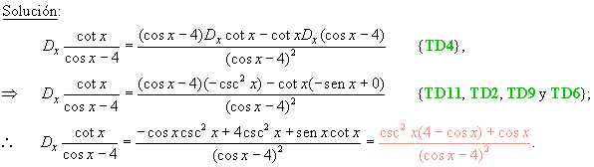
Derivada de una función compuesta y regla de la cadena
La gran mayoría de las funciones que se estudian en cálculo están construidas por una composición de funciones, de aquí la importancia de conocer un método sencillo para diferenciar dichas funciones; el método utilizado para hallar la derivada de una función compuesta se conoce como "Regla de la cadena".

Regla de la cadena:
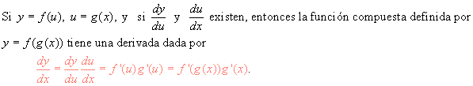

Ejemplo ilustrativo1:
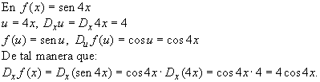

Muchas veces sucede que hay que aplicar la regla de la cadena más de una vez para derivar una función compuesta dada.
Ejemplo ilustartivo2:
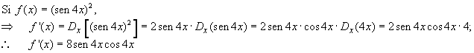

Ejercicios resueltos

En los siguientes ejercicios obtenga la derivada de la función que se indica aplicando la regla de la cadena:

S o l u c i o n e s

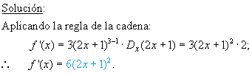

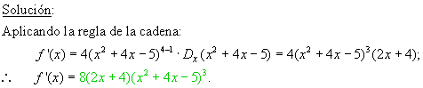

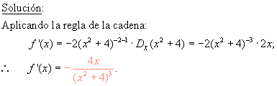

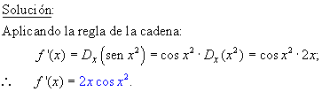

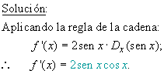
Diferenciación implícita
Se dice que una función está definida explícitamente cuando se da de la forma y = f (x); esto es cuando se da y despejada en términos de x. En cambio si en una ecuación, como por ejemplo, 2yx = cos3y, existe una función tal que y = f (x), se dice que y es una función que está definida implícitamente por la ecuación. Una ecuación en x e y puede definir a más de una función implícita.
En muchas ocasiones no se puede resolver explícitamente una función dada en forma implícita.
Es posible hallar la derivada de una función expresada implícitamente, sin necesidad de transformarla en su equivalente explícita.
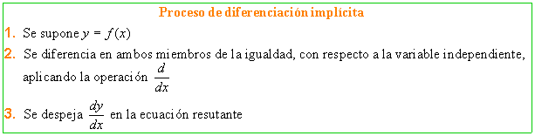
Ejercicios resueltos
En los siguientes ejercicios, halle dy/dx por medio del proceso de diferenciación implícita
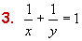
S o l u c i o n e s

